Atividade 7/9 (3) do Projeto Integrador:

.Imagem do repositório:

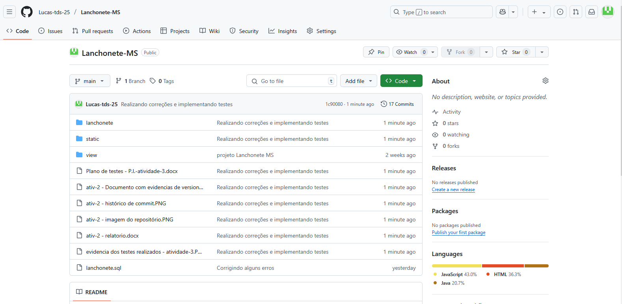

.Histórico de commits:

Parte 1:

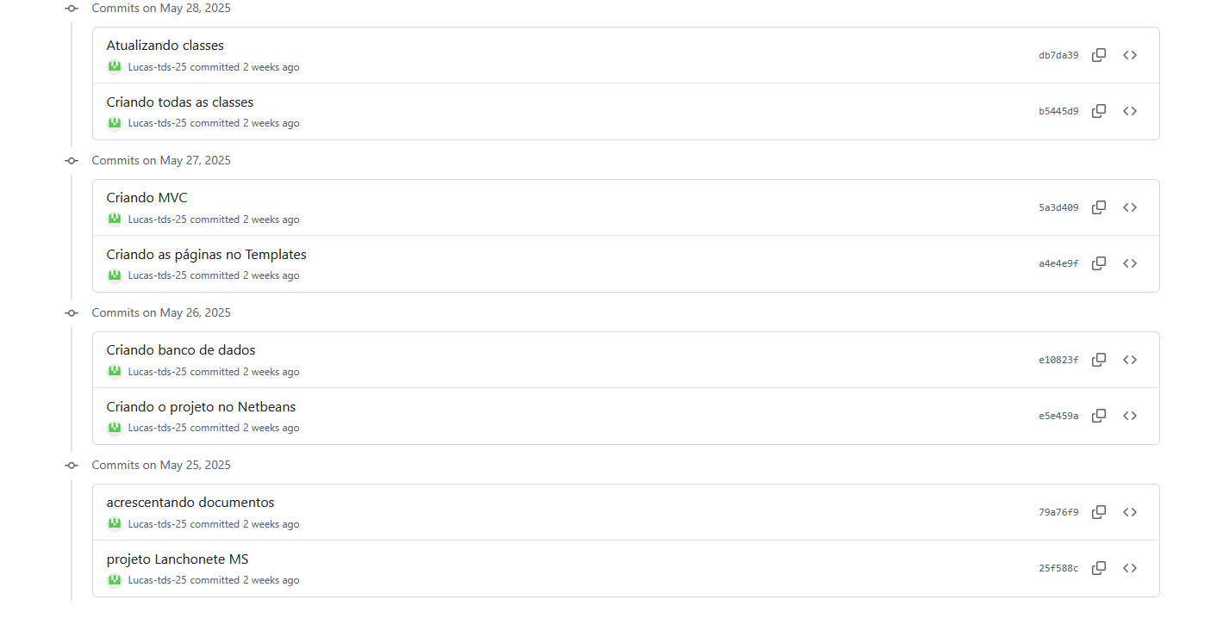

Parte 2:

